Grefab | 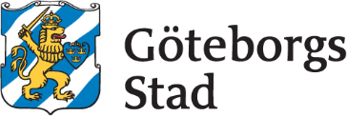

Kallelse
Sammanträdesdatum: 2025-08-14
Tid: 10:00
Plats: Gullmarstrand Hotel & Konferens

Närvarande

Ledamöter
Arne Lindström (V)
Christina Backman (M)
Alex Hirschi (C)
Pontus Varga (M)
Rita Paparizou (M) Teams
Marcus Hjalmarsson (L)

Övriga närvarande
Anders Söderberg, VD
Ulf Dermark, sekreterare

Personalföreträdare
Rickard Henriksson

Anmält frånvaro:
Ronny Eriksson (FiA)

Fastställande av föredragningslista

Val av justerare

Anmälan om jäv

Föregående mötesprotokoll

Ärendenummer GRE-2025-00030

Budgetuppföljning juli 2025

Arbetsmiljö

Ärendenummer GRE-2025-00013

Beslut enligt delegation

Ärendenummer GRE-2025-00032

Motion om att anlägga borsttvättar i Göteborgs fritidsbåtshamnar

Övriga frågor

Ärendenummer GRE-2025-00029

Utvärdering styrelsens och VD:s arbete

